Дневник муниципального этапа
краевого конкурса «Воспитатель года – 2022»

18 марта на платформе ZOOM, состоялось открытие муниципального этапа профессионального конкурса «Воспитатель года Красноярского края – 2022».
В Конкурсе приняли участие семь педагогов дошкольного образования:

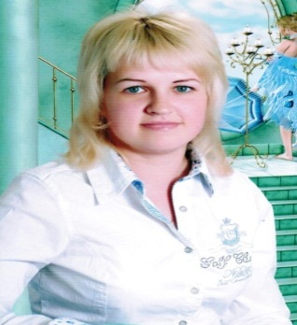 | Фомина Юлия Викторовна учитель-дефектолог МБДОУ «Ермаковский детский сад № 1 комбинированного вида» | Педагогическое кредо: «Ничего нет невозможного»
 | Лебедева Лидия Леонидовна, инструктор по физической культуре  МБДОУ «Ермаковский детский сад № 3 комбинированного вида» | Педагогическое кредо:  «Здоровье свыше нам дано, Учись, малыш, беречь его!»
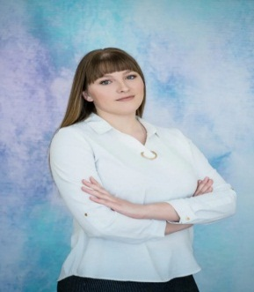 | Мадарова Наталья Евгеньевна, воспитатель МБДОУ «Ермаковский детский сад № 3 комбинированного вида» | Педагогическое кредо: «Стараться увидеть в душе ребёнка то зёрнышко, ухаживая за которым, можно вырастить замечательное дерево»
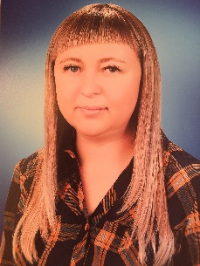 | Марченко Светлана Игоревна, воспитатель МБДОУ «Ермаковский детский сад № 4» | Педагогическое кредо:  «Судьба моя – я воспитатель! И нет профессии нужней!»
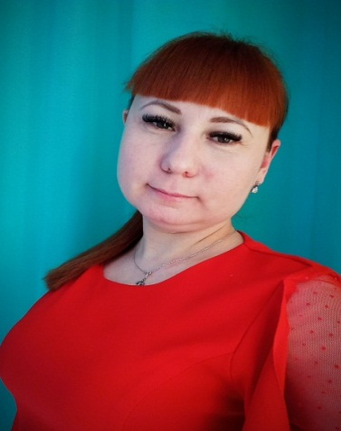 | Захарова Анна Сергеевна, музыкальный руководитель,  МБДОУ «Нижнесуэтукский детский сад» | Педагогическое кредо:  «Пускай мне не суждено совершить подвиг, но я горжусь тем, что люди доверили мне самое дорогое - своих детей!»
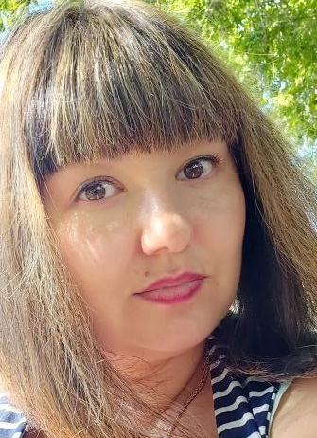 | Давыдова Диана Вахтанговна, воспитатель МБДОУ «Нижнесуэтукский детский сад» | Педагогическое кредо: «Уча других, учусь сама, и детство проживаю многократно»
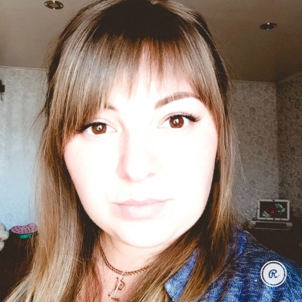 | Шавлак Екатерина Евгеньвна, воспитатель МБДОУ «Ойский детский сад общеразвивающего вида» | Педагогическое кредо:  «Чтобы стать настоящим воспитателем детей, нужно отдать им своё сердце»

Со словами приветствия выступила руководитель Управления образования Ирина Викторовна Исакова. Она пожелала конкурсанткам, чтобы этот Конкурс стал для них стартовой площадкой для реализации своего педагогического мастерства, творческого потенциала, педагогического роста. С приветственным словом выступила председатель Ермаковской территориальной (районной) организации Профсоюза Марина Владимировна Тиунова, которая пожелала всем участницам удачи, успехов и творческих побед! С приветственными и напутственными словами выступила Марина Игоревна Фралкова, Абсолютный победитель муниципального этапа профессионального конкурса «Воспитатель года Красноярского края – 2021». Она пожелала всем участникам успехов и позитивного настроения в предстоящих конкурсных испытаниях.
4 апреля 2022 года завершились конкурсные испытания первого этапа: «Мастер в деле», на котором произошёл конкурсный отбор для второго этапа конкурса «Профессионал в деле». В рамках конкурсного отбора участники прошли два конкурсных испытания: «Визитная карточка» Я – педагог» и «Педагогическое мероприятие с детьми».
Первый заочный этап Конкурса проводился в дистанционном формате.
Цель конкурсных испытаний: демонстрация конкурсантом профессиональных достижений с использованием информационно коммуникативных технологий, компетенций в области проектирования, организации и реализации различных видов развивающей деятельности дошкольников.
По итогам первого этапа Конкурса «Мастер в деле» определись победители в количестве 5 человек, набравшие наибольшую сумму баллов по результатам прохождения конкурсных испытаний.
В результате, на второй очный тур «Профессионал в деле», вышли пять участниц:
- Фомина Юлия Викторовна, учитель-дефектолог МБДОУ Ермаковский детский сад № 1 комбинированного вида «Ромашка»;
- Лебедева Лидия Леонидовна, инструктор по физической культуре, МБДОУ «Ермаковский детский сад № 3 комбинированного вида»;
- Мадарова Наталья Евгеньевна, воспитатель МБДОУ «Ермаковский детский сад №3 комбинированного вида;
- Марченко Светлана Игоревна, воспитатель, МБДОУ «Ермаковский детский сад №4»;
- Захарова Анна Сергеевна, музыкальный руководитель, Нижнесуэтукский детский сад общеразвивающего вида».

Желаем вам, уважаемые коллеги, успехов в прохождении конкурсных испытаний за втором этапе конкурса «Профессионал в деле»!

